Voici le roman de Jules Verne Voyage au centre de la Terre en 29 gravures d’Edouard Riou.

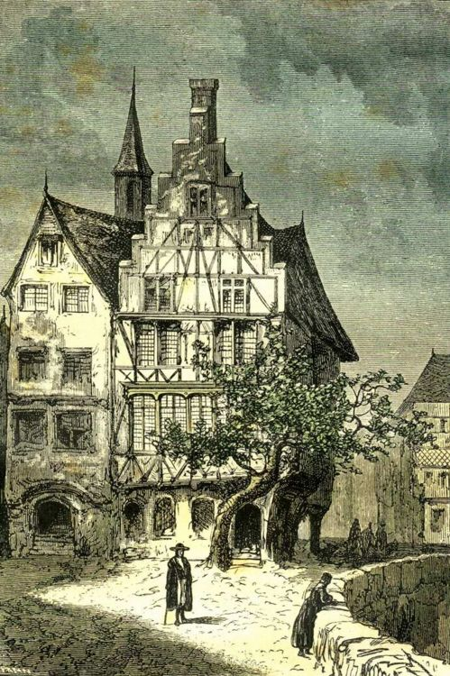
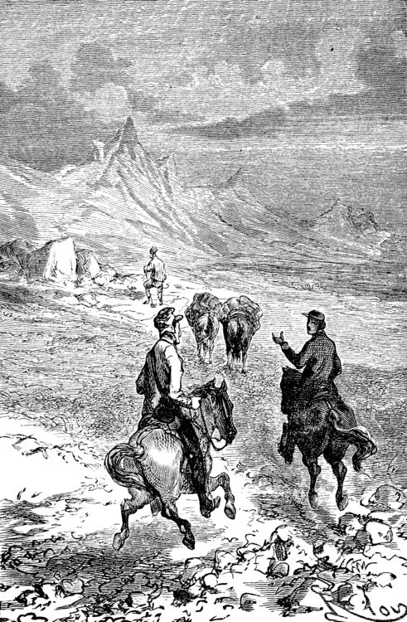
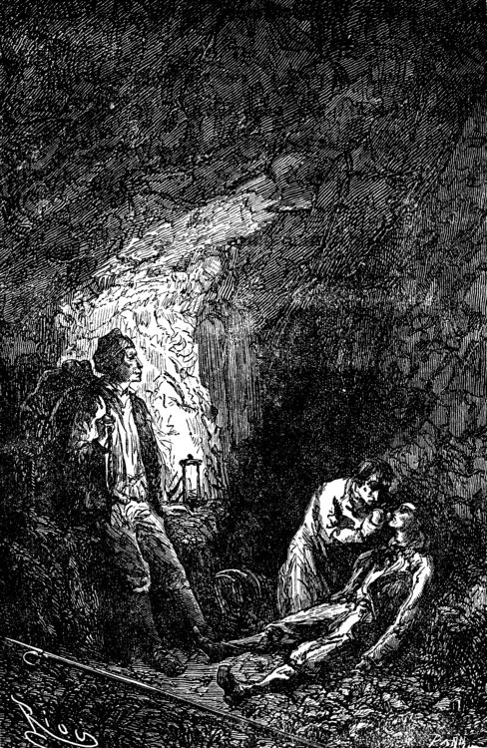
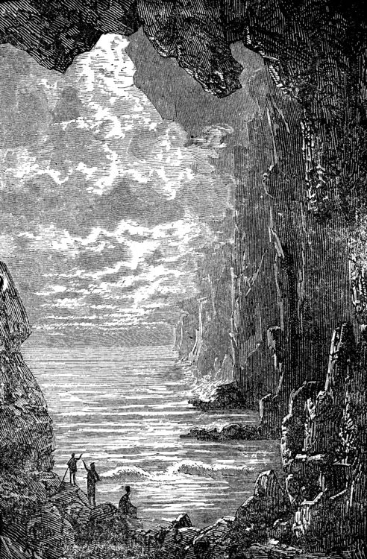

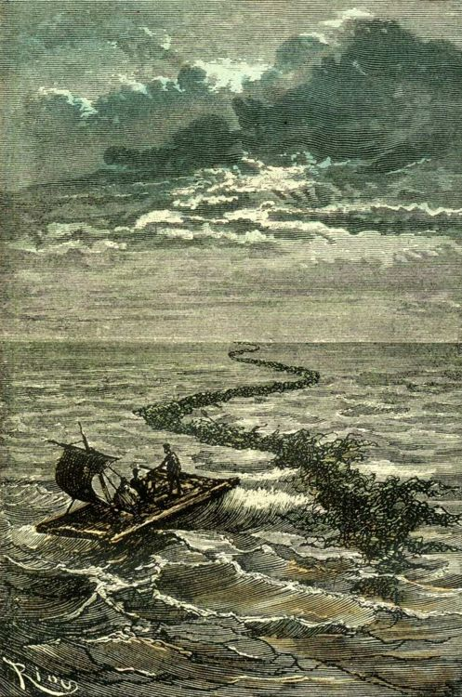
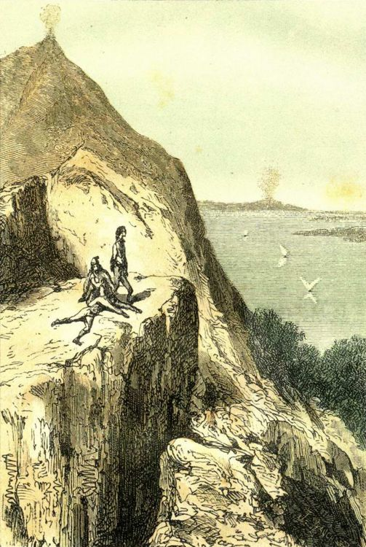
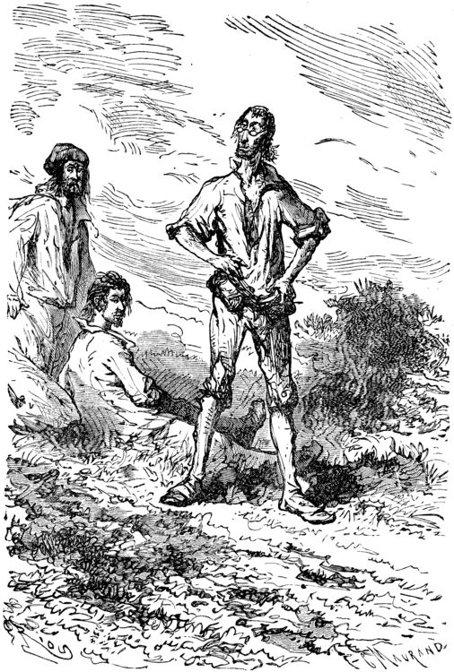
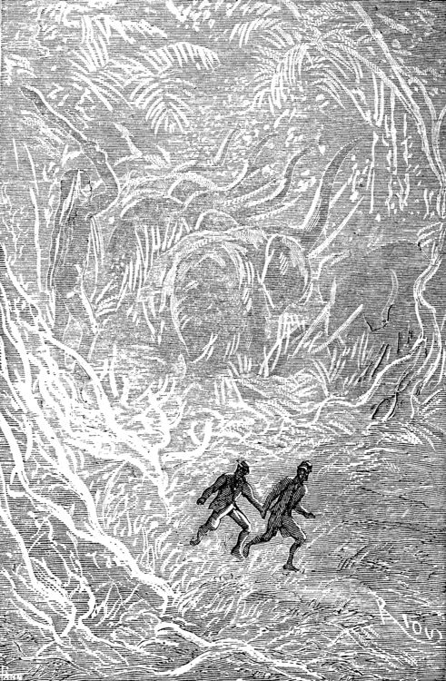

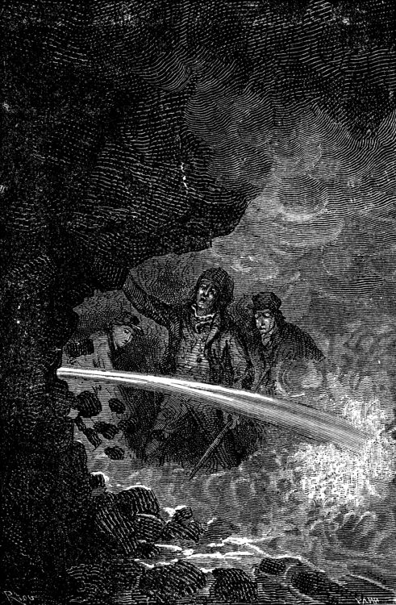
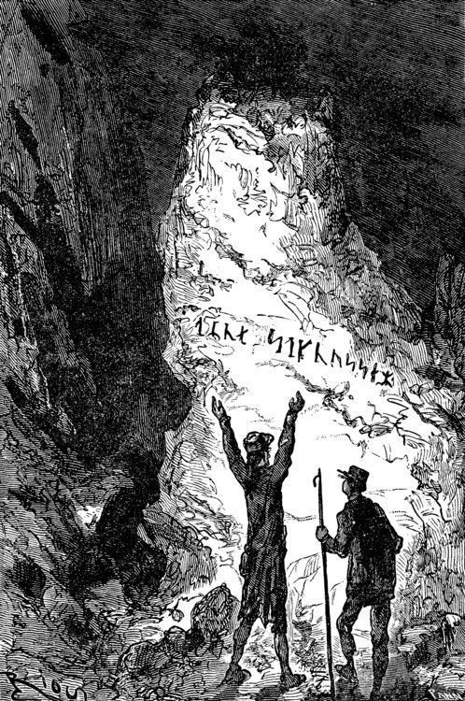
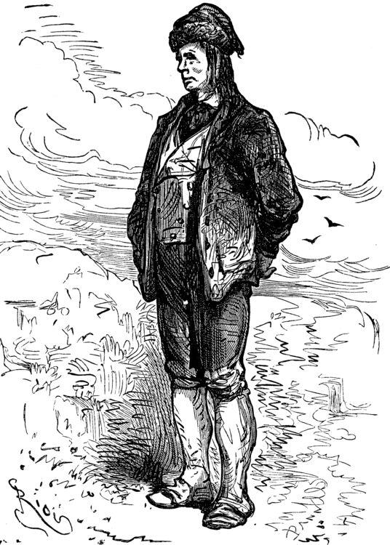
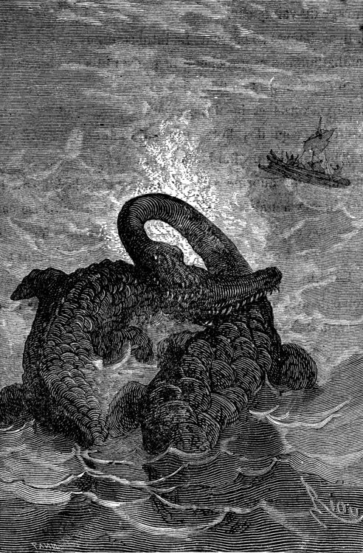

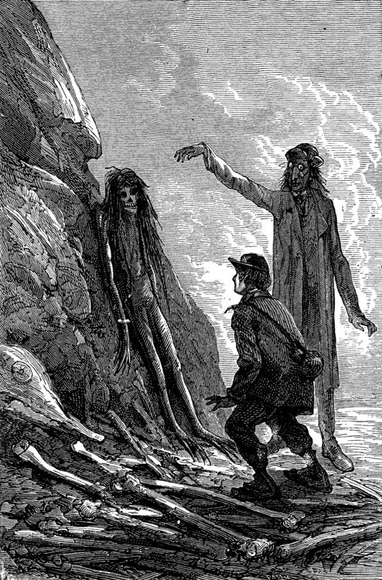
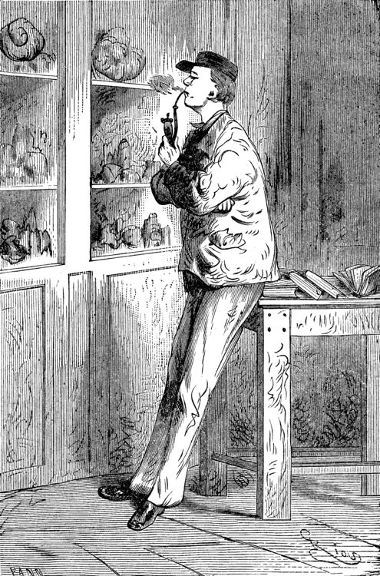
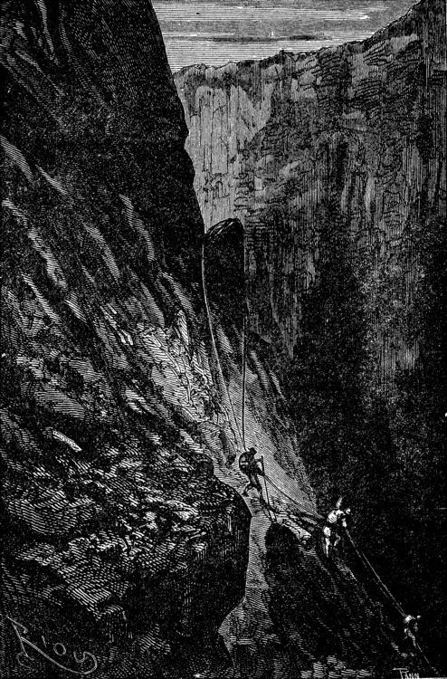
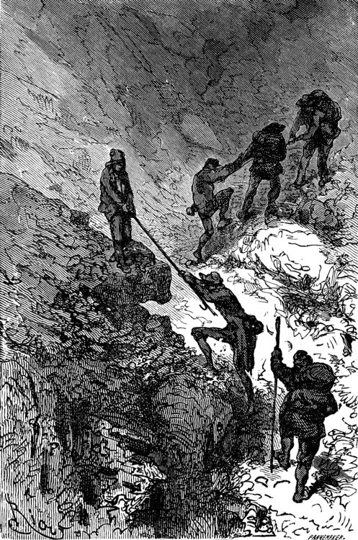

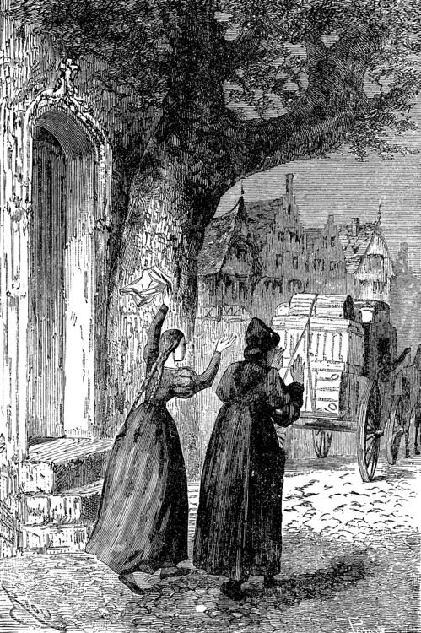
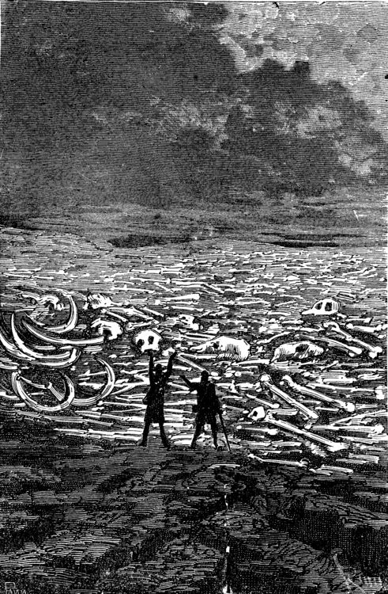
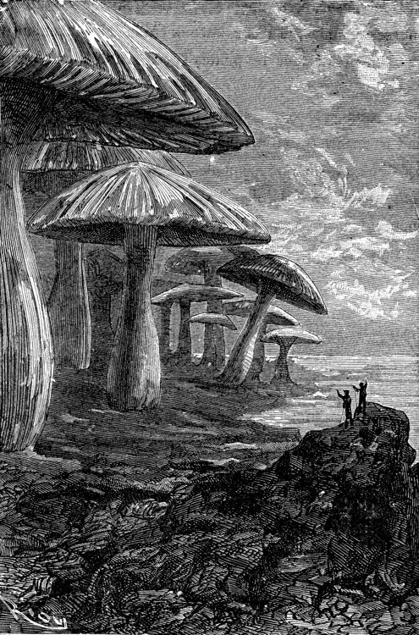
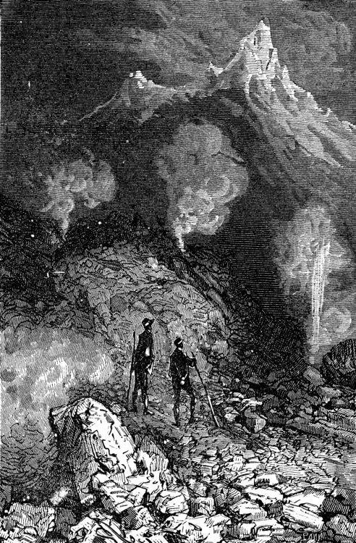

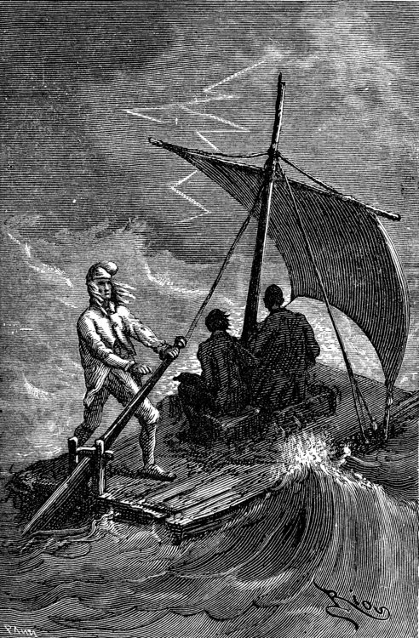
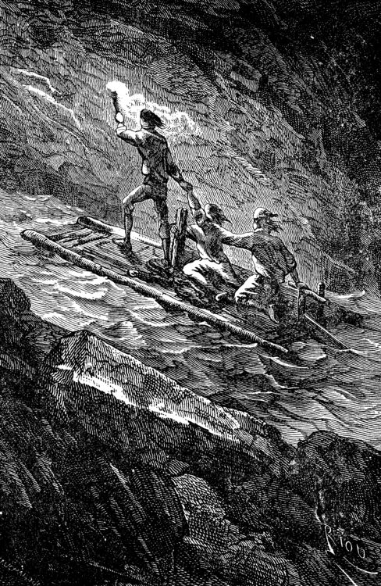
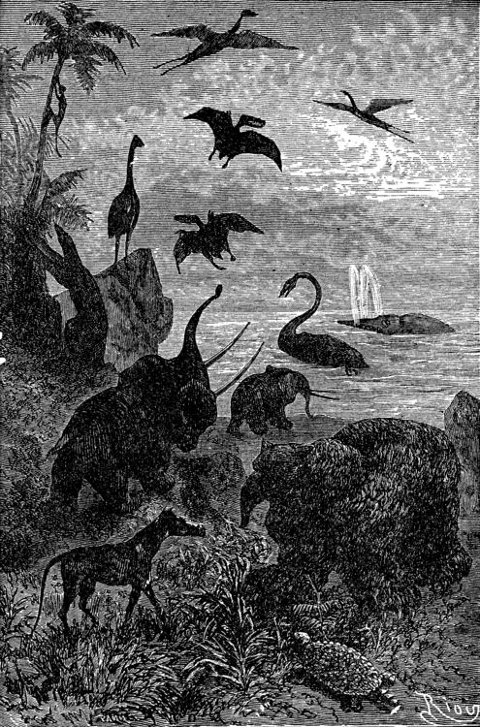
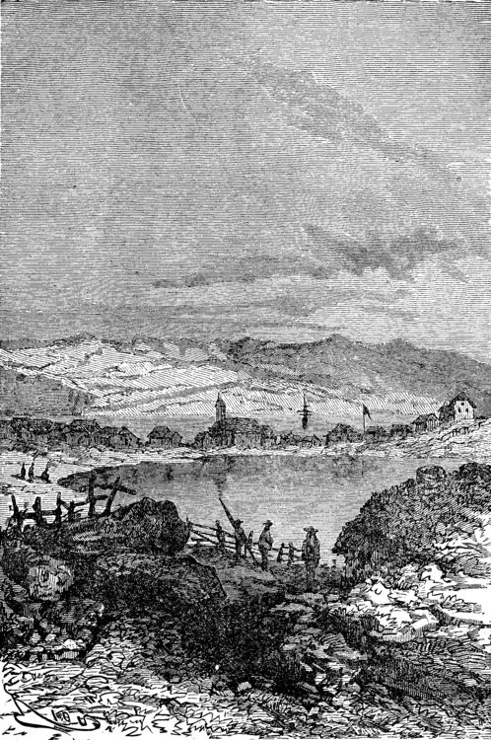

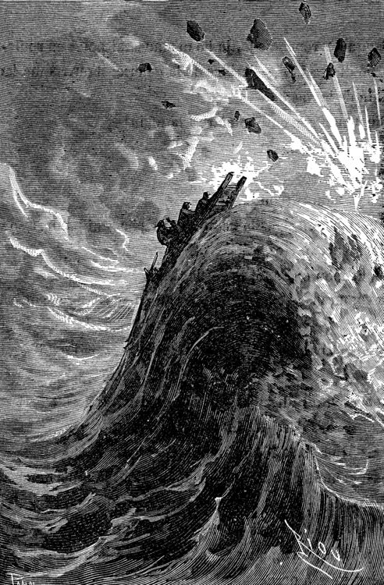
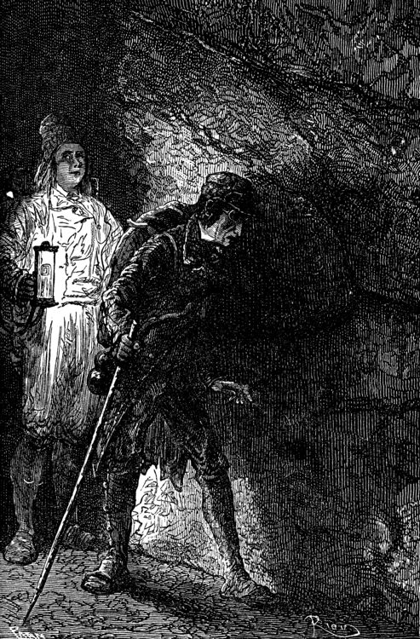
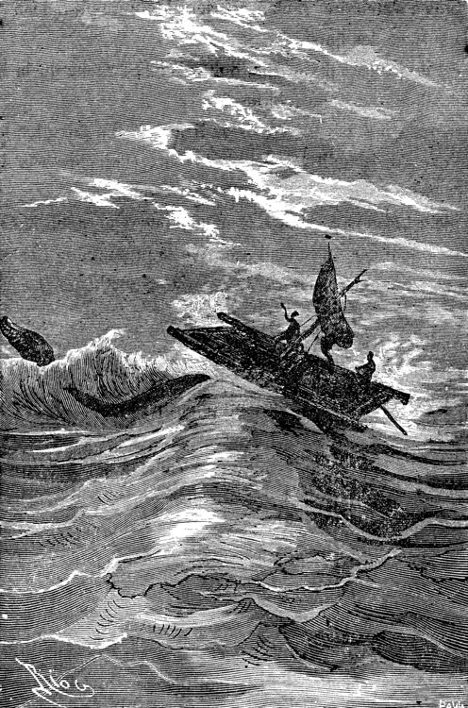
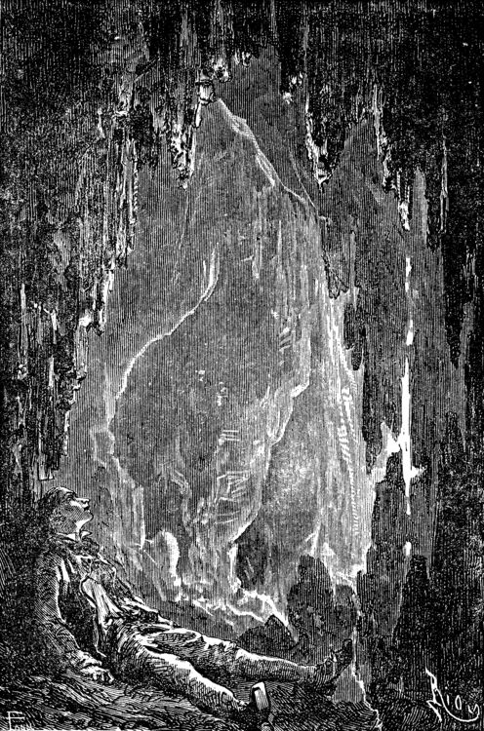

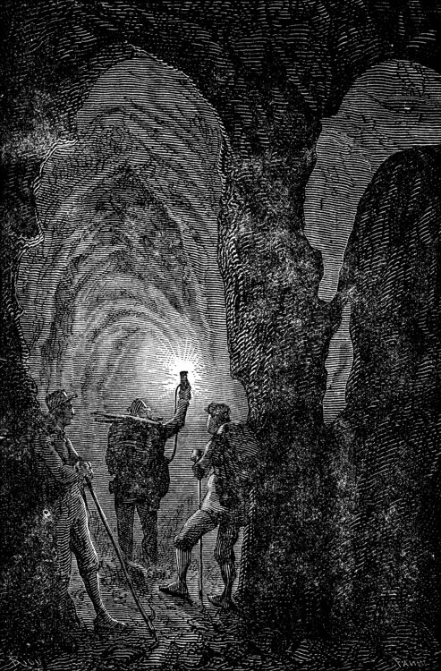
Vous allez créer une adaptation du roman d’aventures en bande dessinée.
Choisissez vos vignettes et disposez-les sur votre feuille A3 afin de retracer le parcours d’Axel en 10 étapes.
Pour chacune des vignettes choisies :
-sous forme de récit à la première personne, Axel raconte où ils en sont du voyage. Il faut que l’on comprenne l’histoire. Vous pouvez vous inspirer du texte de Jules Verne.
Ex : Je me souviens que tout a commencé un dimanche, le 24 mai 1863 très précisément.
-sous forme de bulle, vous faites parler ou penser les personnages présents sur l’illustration.
Ex : J’adore ces bibelots de la science minéralogique ! Dommage qu’ils soient enfermés dans cette vitrine… J’aimerais tant les voir en vrai.
Barême
respect des consignes
cohérence de la bande dessinée : respect de la chronologie des aventures de Jules Verne
complétude : la BD rend compte de l’ensemble de l’aventure
pertinence des textes
qualité de la langue

